八個拍出無敵美景空拍照的構圖秘訣
不少人對航空攝影（又稱「空拍」或「航拍」）的印象，仍停留在影片攝錄之上，其實利用無人機拍攝相片，效果亦絕不失禮，甚至比攝製4K影片更有優勢。理由是4K的總畫面像素只不過是800萬像素左右，兼且畫面比例為16：9，根本沒用盡感光元件上的每一枚像素；如想記錄更廣闊的視野影像，空拍圖片反而是更理想的選擇。

不過，空拍圖片也不是毫無限制的。首先是鏡頭為定焦，取景角度和透視感早已定下來；其次是無人機的拍攝位置又遠又不固定，調校光圈、快門，基本上不能為相片增添任何風格效果。所以說，要使用空拍機來拍攝出色相片，首要學懂的就是如何構圖

1.以水平線三分攝影法
大部分無人機都有提供三軸穩定雲台，所以鏡頭取鏡是否水平基本上無須擔心，要留意的，反而是取景框上水平線的高低。跟傳統攝影概念相同，拍攝風景可用三分法構圖，即分上中下三部分，上為天，中為遠景，下為近景，三部分的比例大致相同。如果想強調天色變化，改為二分法亦問題不大。

二分法構圖：天、地兩分，各佔其半。 | 三分法構圖：上為天，中為遠景，下為近景，三分天下。
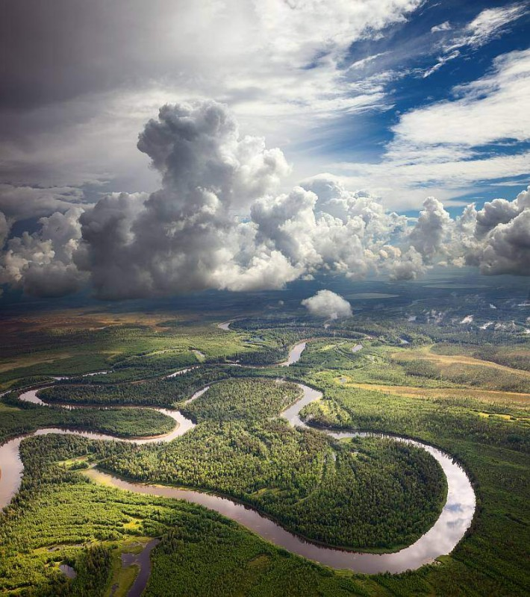 | 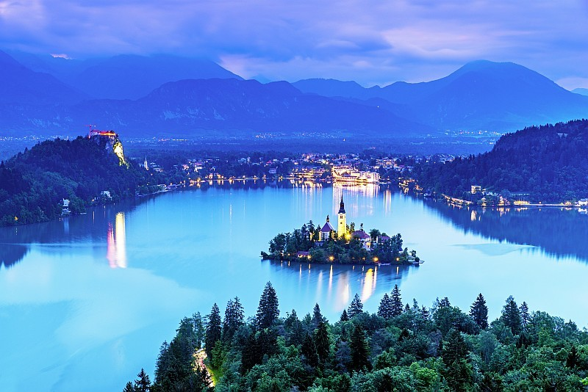

2.利用地景延伸透視感
如嫌利用水平線拍攝風景太工整、太沒創意，又或者拍攝場景沒有清晰的水平線，可以試利用景物的延伸，以透視感去突顯天空無盡、空間宏大的感覺。海岸線、公路，都是很好的點綴，有點彎曲的河道以近乎對角線的方式切割畫面，更時有意想不到的效果。這拍攝手法特別合天空細節不多而又想要強調地景時使用。
空拍黑夜中的城市，由行車道構成的網格線條顯得份外分明。 | 行車天橋由畫面底部延伸至天空，營造空間宏大的感覺。
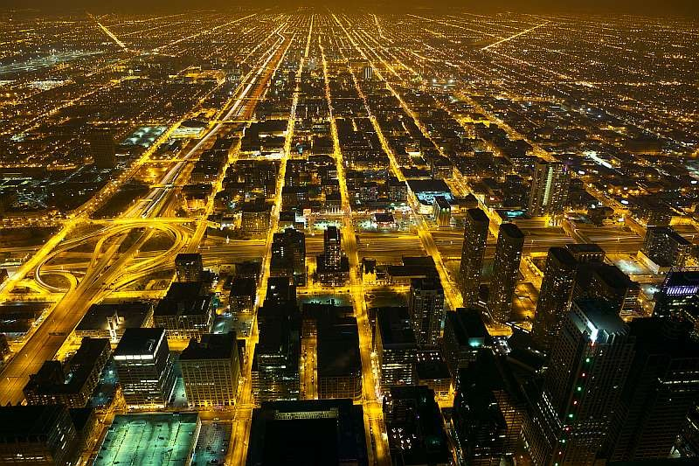 | 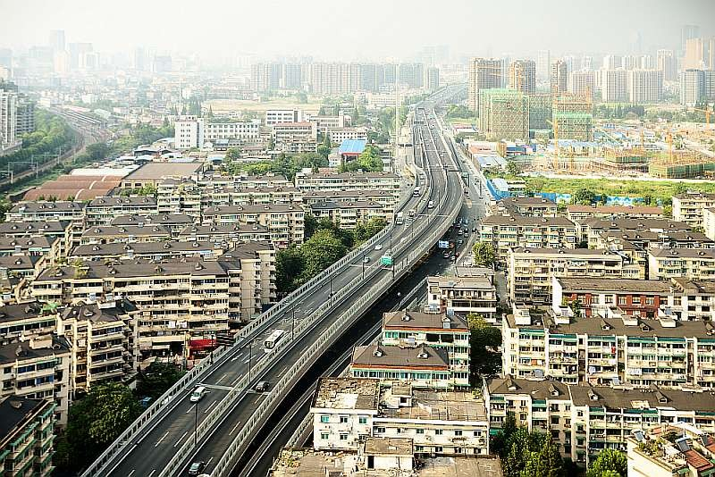

3.幾何線條為鳥瞰添風味
空拍最令人著迷的地方，當然是可以「站」在不可能的點上拍攝，以獲得從未想像的視覺得效果。說起空拍機獨有的拍攝手法，非完全垂直的鳥瞰角度莫屬。最基本的構圖技巧，就是尋找大自然的幾何圖形，善用幾何線條，為相片增添風味。
海灘水面的鳥瞰圖，浪花剛好將畫面劃分為二，左右各半。 | 從高空拍攝農田的鳥瞰圖，一片片田顏色分明。
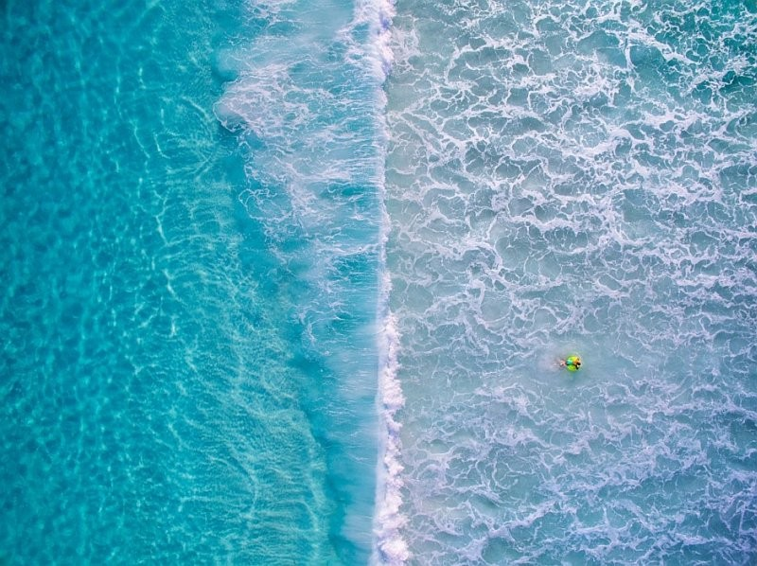 | 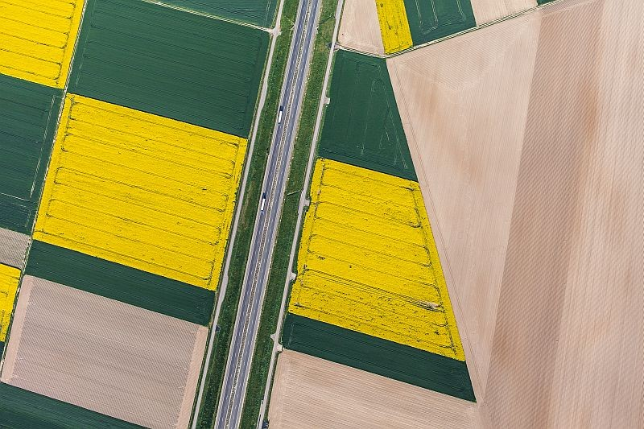

4.垂直拍攝城市風光
鳥瞰角度的另一種變化，就是從空中拍攝高樓大廈的城市風光。空拍玩家不用擔心相片會變成「Googlemap」，因為無人機飛行的高度不像直升機、民航機般高，反而會有近距離看到大廈天台的效果。如果樓宇密集的話，畫面更會有點放射性的變形，效果非常獨特。不過，這種拍攝手法需要極高的飛行操控技術，而且不是每個城市都容許如此拍攝，因此大家在空拍前必須了解清楚，否則便會如早前欲空拍紐約帝國大廈的男子，落得被捕收場。
如空拍機低飛少許來拍攝城市高樓，影像則會呈現彎曲變形，帶來仿如魚眼鏡的效果。
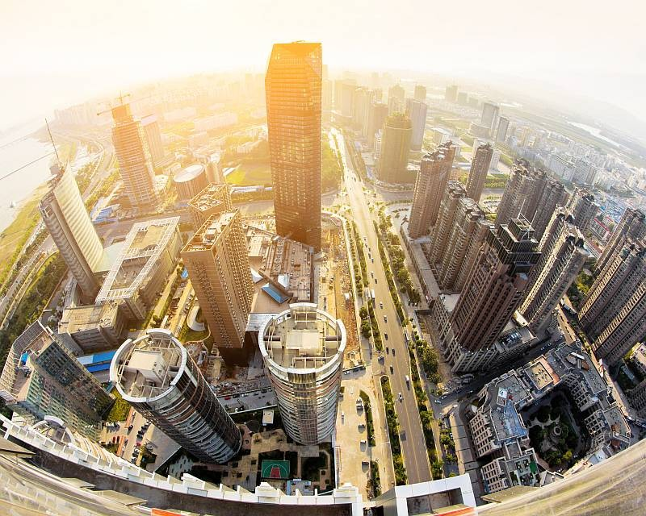
空拍機在低空以鳥瞰角度拍攝城市景觀，畫面呈現放射性的變形，營造非常獨特的畫面。 | 從高空拍攝城市的鳥瞰圖，整個城市變得像是紙上地圖。
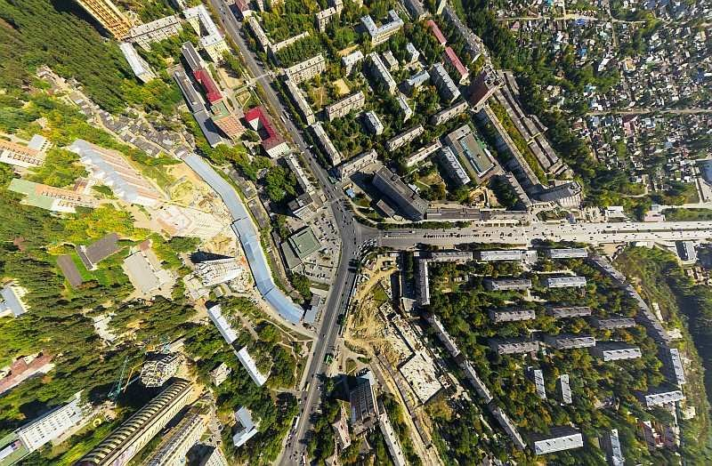 | 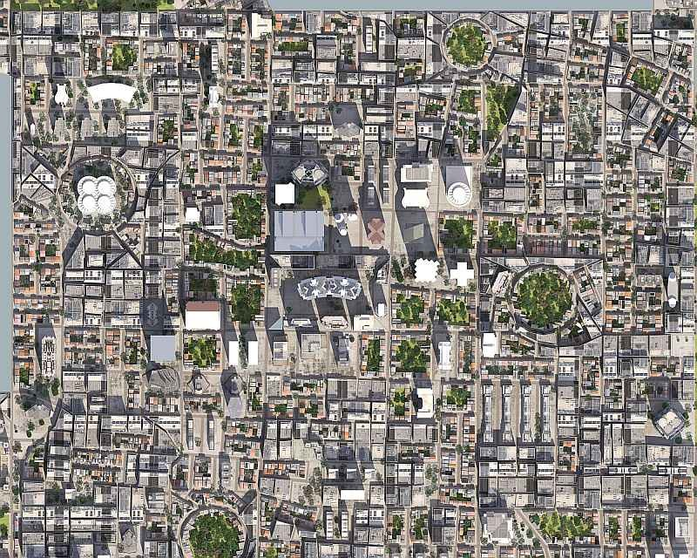

5.測光錯誤與剪影效果
不是每一部無人機都支援手動拍攝設定，曝光、對焦是否準確，幾乎全由無人機自己去決定。想要避免測光錯誤，便不要在光差極大的場景（如日出、日落）進行空拍。然而，空攝也非一成不變的，如果真的避不開光差問題，利用大光差來拍攝剪影效果，反而可營造出更理想的構圖效果。
利用陽光來剪影出山頂的人物主體。
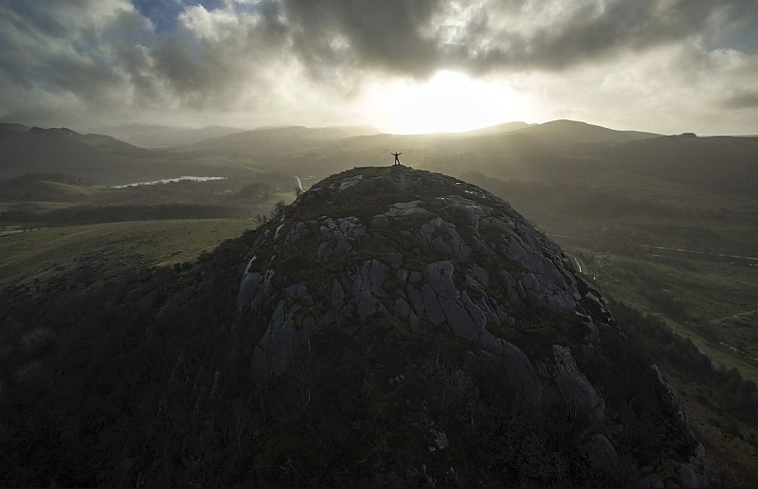

6.空中自拍親朋戚友
空拍的對象當然不止於壯麗的景觀，自拍是出乎意料地普及的拍攝手法，尤其是多人合照時常會用到。構圖方式方面，最基本的就有俯視拍攝，俯視角度約30至45度左右，可以輕易把站在同一平面上的全面容拍攝下來，而且能保留較多的地景。另一種構圖方式，就是鳥瞰式的取景，被攝者可在大草地、大片平地上擺出不同的造型，拍攝技巧不多，主要是創意搭夠。
要在吊橋上自拍一大群朋友，只有空拍機才可辦得到。 | 空拍機於朋友頭頂作鳥瞰式自拍，可營造人群層層向外擴散的視覺效果。
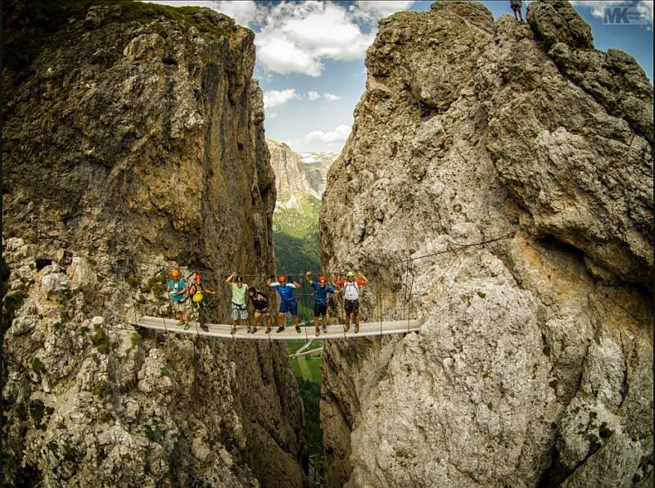 | 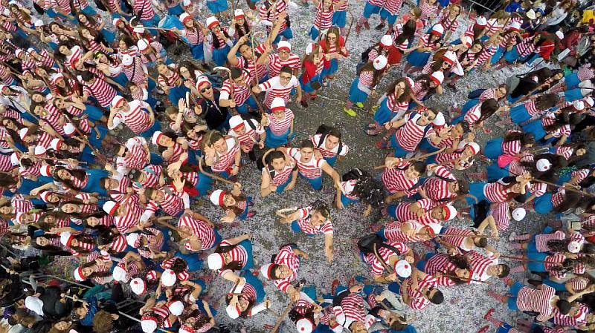

這是攝影師特地為慶祝老婆生日而拍攝的空拍圖。空拍機以鳥瞰角度拍攝躺臥在一片草地上的男女主角，營造不一般的夫妻自拍合照！
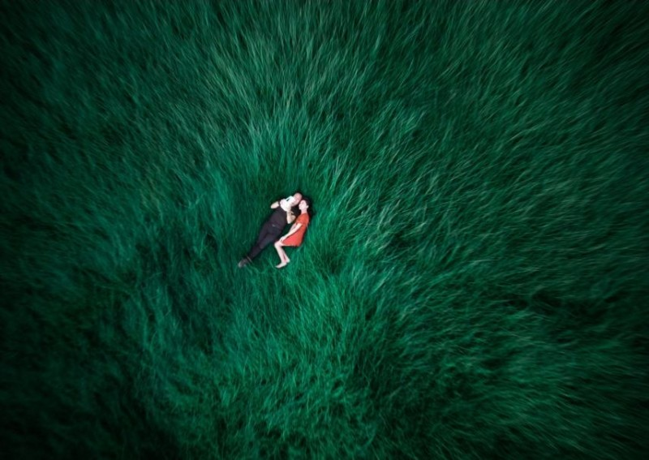

7.追雲逐霧營造仙氣
近年流行山系攝影，上山下海影雲海，對不少拍友來說都是家常便飯。使用無人機構圖拍攝，好處是能快速飛到高點拍攝，如要拍霧景，只要在大廈高處或山腰起飛，便可拍得俯瞰霧景的效果。空攝雲海亦然，在山頂時再飛上高空拍攝，令廣闊雲海在構圖上呈現更壯麗的畫面。惟各位空拍玩家要留意，千萬不要讓空拍機穿越雲霧拍攝，緊記要把無人機保持在目視範圍方為上策。

在煙霞中拍攝教堂塔尖，畫面顯得充滿仙氣。
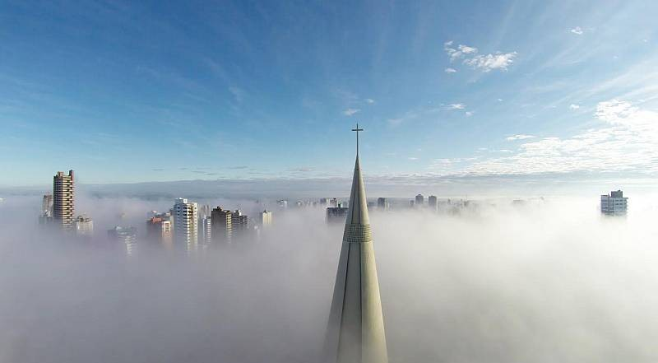

8.空拍留白帶來意境
無論是空拍城市高樓、還是航拍森林山景，不少人都喜歡把內容細節的多少作為拍攝指標，不過退一步想想，我們真的需要那麼多細節嗎？是時候學習構圖上的留白了。大部分空拍構圖手法都會以鳥瞰角度取景，再配以海面或大草原作背景，鎖定一、兩小船或汽車作主體，畫面效果極具意境。如遇上合適的光線，以魚眼角度拍攝，感覺更佳。

一大片留白的大草原，讓空中熱氣球的影子有長長的投射在地面上，令畫面變得更為壯觀。 | 一大片留白的海面，中央點綴著一雙泳客，周遭再伴以８尾小鯊魚，構圖上變得生動有趣得多。
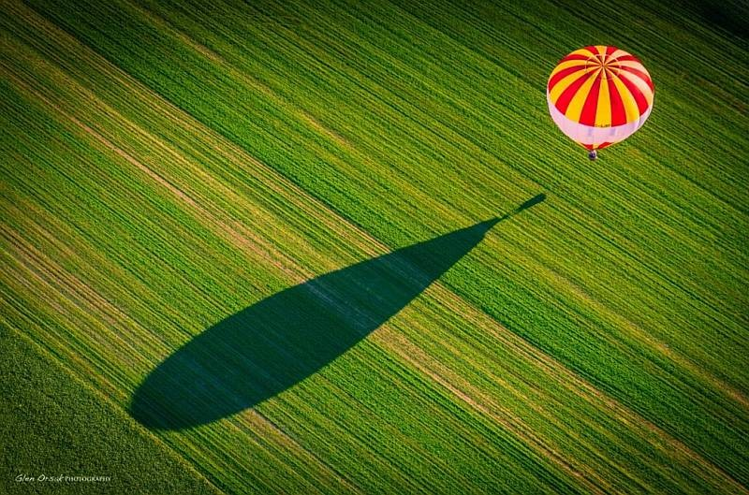 | 